Non solo un ricordo...
Carnevale a Montichiari
Carri allegorici domenica 26 febbraio
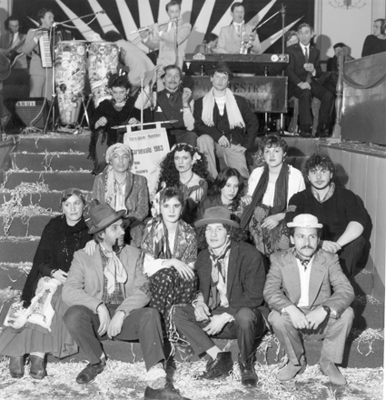
A cura della Pro Loco, domenica 26 febbraio a Montichiari si svolgerà la tradizionale sfilata dei carri allegorici per le vie del paese.
A Montichiari il Carnevale è sempre stato vissuto con molto entusiasmo e partecipazione. A testimonianza di questo, il motto «Montibus in claris sempre vivida fides» era stato modificato in «Montibus in claris sempre vivida baldoria» quale specchio della realtà dove al di là del Carnevale, ogni occasione era buona per divertirsi.
Sicuramente gran parte di questa situazione era legata al Teatro Sociale, che con i suoi appuntamenti dal matinè alla cavalchina e con il gran veglione era sinonimo di pieno divertimento.
Nella foto, a ricordo di quell’epoca, legata alla nascita del nostro settimanale L’Eco, proponiamo una testimonianza della partecipazione della gioventù legata al sano divertimento con la malizia della competizione.
Il premio finale, il solo gagliardetto, ripagava però gli attori del loro sforzo di preparazione dei costumi per il tema scelto per la sfilata.
Vogliamo proporvi ogni settimana un ricordo di quei tempi, disponibili a pubblicare testimonianze che i nostri cari lettori volessero proporci.
Red

